Premier mini-projet :
Il s’agit dans ce mini-projet de mettre en place une communication entre un producteur et un consommateur MQTT/AMQP via un broker. Pour cela il vous suffit de transmettre les traces CAM qui sont enregistrés sous format PCAP par le producteur et de les recevoir par le consommateur.
Le fichier de traces est fourni. Il s’agit des traces etsi-its-cam-secured.pcapng.
- Le producteur lit le fichier de traces et envoie les paquets au broker sur un topic que vous définissez.
- Le consommateur demande de recevoir les paquets du broker sur le même topic
- A la réception des paquets, le contenu de ceux-ci doit être visualisé au niveau du consommateur

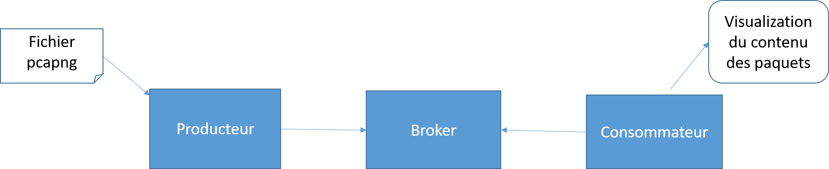

Deuxième mini-projet :
Il s’agit d’afficher les informations reçues du producteur par le consommateur sur une interface graphique d’une façon dynamique.
Les messages CAM contiennent les informations cinématiques de type longitude, latitude, vitesse, etc d’un véhicule donné identifié. Pour consulter ces informations, veuillez les visualiser avec wireshark.
A la réception des messages CAM par le consommateur, celui-ci les affiche sur une carte géographique de type openstreetmap d’une facon dynamique (cad, au fur et à mesure que les messages arrivent). L’interface permet de tracer le mouvement des véhicules sur la carte.
Il vous est demandé :
- De présenter votre travail sous forme de démonstration de l’interface graphique lancé sur le consommateur
- d’écrire un rapport de5 pages maximum en détaillant votre travail

